V sobotu 5.10.2019 mezi 8.00 – 11.00 hodin proběhne v obci svoz velkoobjemového odpadu

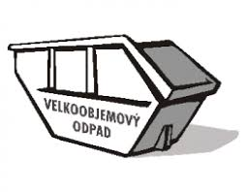

Kontejner bude přistaven na obvyklé místo.

Obec Lipno

